Van het bestuur
Met deze nieuwsbrief informeren wij u graag over de activiteiten van Stichting Timeus in het bijna voorbije jaar. Ons bestuurslid Cees heeft dit jaar op Bali diverse reparaties laten verrichten aan het huis. Zo zijn de sloten vervangen en is er klein onderhoud gepleegd. Inmiddels is Cees na een verblijf in Nederland weer teruggekeerd naar Bali. Hij zal daar verder voor onze stichting actief zijn. Vorig jaar schreven wij dat wij begin 2011 wilden starten met de opvang van de kinderen. Helaas is dat vanwege onze financiële positie op dit moment nog niet mogelijk. We hopen zo snel mogelijk een start te kunnen maken. Wij willen iedereen die ons het afgelopen jaar gesteund heeft hartelijk danken en we hopen op uw steun te mogen blijven rekenen!
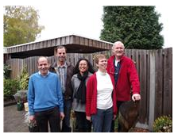

Acties in 2010
Ook dit jaar waren we actief op diverse markten met de verkoop van spullen ten bate van onze stichting.
Daarnaast werden er charity diners via de stichting Eten met Geweten georganiseerd. Hierbij organiseer je een etentje en vraag je je gasten om een bijdrage voor het goede doel. Het zou fantastisch zijn als u voor Timeus zo’n etentje zou geven! Kijk voor alle informatie op www.etenmetgeweten.nl of bel 06-28 89 25 24. Bij aanmelding wel duidelijk aangeven dat u het voor Timeus doet.

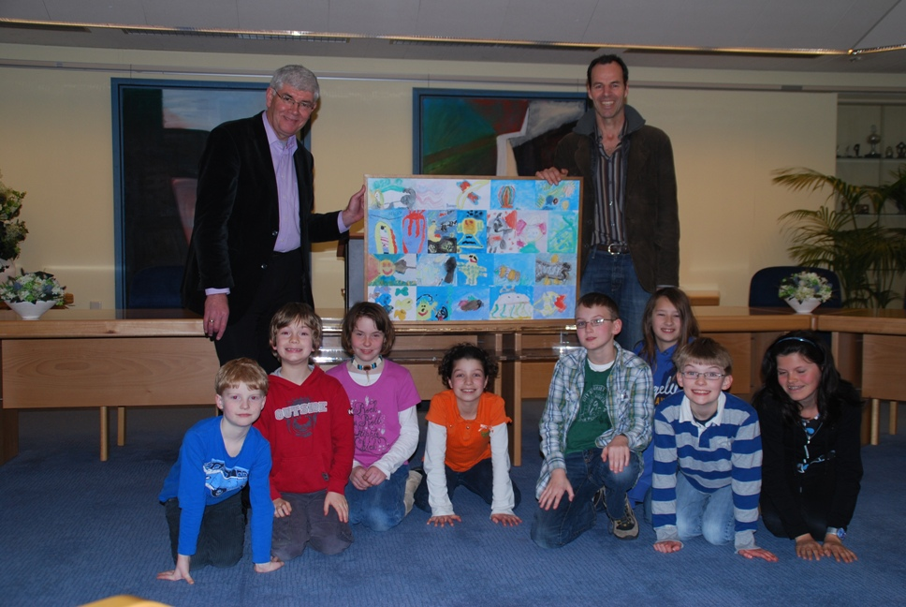
In zee met Timeus

Iets levends in de zee. Dat was het thema waarmee drie klassen van de Montessorischool Westervoort aan de slag gingen. Het resultaat: een schilderij bestaande uit tal van kleurige tekeningen. De school heeft het schilderij geschonken aan de gemeente Westervoort, die als tegenprestatie Stichting Timeus een subsidie heeft verstrekt. Wij zijn de kinderen en de gemeente Westervoort erg dankbaar voor hun bijdrage!

Fietsen met een doel
Op 13 juni vond de tweede tour- en tandemtocht voor Stichting Timeus plaats. Het was prima fietsweer en zo’n 60 fietsers, waaronder diverse tandems, namen deel aan de tocht. Het was een zeer geslaagde dag, met een opbrengst van ruim € 700,00. Dit bedrag gebruiken we voor de aanschaf van vijf bedden met beddengoed.
